
Die Abbildung kann ein Symbolfoto sein.
Artikel: | HOCHGRASMÄHER
Modell: | Recato 60

Motor: | Tecumseh Enduro
Leistung: | 7,25 PS
Antrieb: | 3 vw., 1 rw.
Schnittbreite: | 60 cm
Extras: | Differenzialsperre

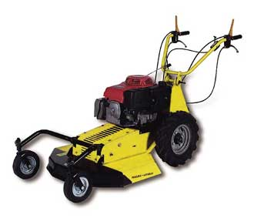
€ 2.490,-

